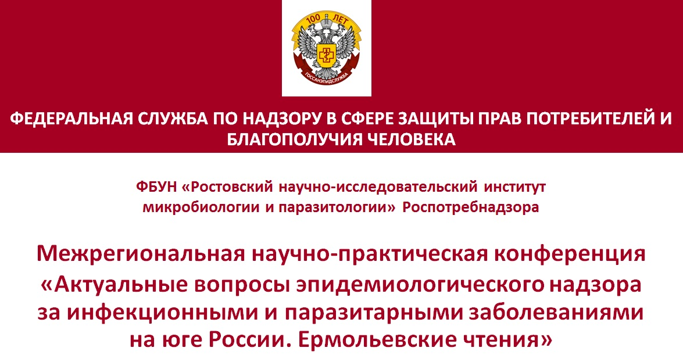
Газетный пер. д.119/262/157, Ростов-на-Дону, 344003 Тел./факс 8(863) 234-91-83
E-mail: rostovniimp@rniimp.ru сайт: http://rniimp.ru

ИНФОРМАЦИОННОЕ ПИСЬМО № 1
УВАЖАЕМЫЕ КОЛЛЕГИ!
Во исполнение Приказа Роспотребнадзора от 11.04.2024 г. № 265 «О проведении межрегиональной научно-практической конференции «Актуальные вопросы эпидемиологического надзора за инфекционными и паразитарными заболеваниями на юге России. Ермольевские чтения», в соответствии с пунктом 15.17 Плана основных организационных мероприятий Федеральной службы по надзору в сфере защиты прав потребителей и благополучия человека на 2024 год, ФБУН «Ростовский научно-исследовательский институт микробиологии и паразитологии» Роспотребнадзора
26 сентября 2024 года проводит ежегодную межрегиональную научно-практическую конференцию «Актуальные вопросы эпидемиологического надзора за инфекционными и паразитарными заболеваниями на юге России. Ермольевские чтения» (далее – Межрегиональная конференция).
В рамках конференции будет проведена VI межрегиональная научная конференция молодых ученых и специалистов «Актуальные вопросы инфектологии, паразитологии и экологии» (далее – Конференция молодых ученых).

Организаторы Межрегиональной конференции:
- Управление эпидемиологического благополучия населения, Управление научно-аналитического обеспечения и международной деятельности Федеральной службы по надзору в сфере защиты прав потребителей и благополучия человека
- ФБУН «Ростовский научно-исследовательский институт микробиологии и паразитологии» Роспотребнадзора
- Управление Федеральной службы по надзору в сфере защиты прав потребителей и благополучия человека по Ростовской области
- ФБУЗ «Центр гигиены и эпидемиологии в Ростовской области» Роспотребнадзора

Перечень основных вопросов для рассмотрения
на межрегиональной научно-практической конференции
«Актуальные вопросы эпидемиологического надзора за инфекционными и паразитарными заболеваниями на юге России. Ермольевские чтения» и
VI межрегиональной научной конференции молодых ученых и специалистов «Актуальные вопросы инфектологии, паразитологии и экологии»
(26 сентября 2024 года, г. Ростов-на-Дону)

- Роль личности врача и ученого в истории становления и развития санитарно-эпидемиологической службы России и отечественной науки.
- Совершенствование эпидемиологического надзора за инфекционными и паразитарными болезнями.
- Вопросы противодействия ВИЧ-инфекции, новой коронавирусной инфекции и другим инфекционным и паразитарным болезням.
- Актуальные вопросы совершенствования санитарно-эпидемиологического мониторинга бактериального и вирусного загрязнения водных объектов с целью управления рисками здоровью человека.
- Современные методы и алгоритмы для лабораторной диагностики инфекционных и паразитарных болезней, оценки специфического иммунитета.
- Геномный эпидемиологический надзор за возбудителями инфекционных и паразитарных заболеваний.
- Инновационные технологии разработки медицинских иммунобиологических препаратов для специфической профилактики инфекционных заболеваний.
- Актуальные вопросы неспецифической профилактики инфекционных болезней.
- Инфекции, связанные с оказанием медицинской помощи (ИСМП). Проблемы формирования антибиотикорезистентности и устойчивости микроорганизмов к дезинфектантам.
- Геоинформационные, прогнозно-моделирующие системы анализа оценки эпидемиологических рисков.
Участие в Межрегиональной конференции и Конференции молодых ученых бесплатное
Формат участия в Межрегиональной конференции и Конференции молодых ученых очно-заочный.
Будет обеспечена возможность дистанционного подключения участников в режиме видеоконференцсвязи (ВКС).

Сроки направления материалов для участия
Прием заявок на выступление с докладом в Межрегиональной конференции и Конференции молодых ученых просим направить в срок до 01 июня 2024 г.
По материалам работы Межрегиональной конференции и Конференции молодых ученых будет издан и размещён в научной электронной библиотеке
E-LIBRARY (база данных РИНЦ) сборник научных трудов с присвоением ISBN. Приём материалов для публикации в сборнике – до 01 июля 2024 г.

Для участия в конференции с докладом необходимо направить заявку участника по электронному адресу cnfrnc-rniimp@yandex.ru в срок до 01 июня 2024 г. с темой письма – «Конференция Ермольевские Чтения 2024». Заявка участника оформляется в соответствии с Приложением 1 отдельным файлом и называется по фамилии участника, например: Иванов_ Конференция_2024.
Организационный комитет формирует программу Межрегиональной конференции и Конференции молодых ученых по мере поступления заявок участников.
Материалы для публикации в сборнике материалов конференции принимаются при соответствующем оформлении (правила оформления см. Приложение 2 и 3) в сопровождении официального направления от учреждения и издательского лицензионного договора на публикацию материалов (3 файла: Иванов_статья.doc, Иванов_направление.pdf, Иванов_договор.pdf ). Материалы направляются на электронный адрес cnfrnc-rniimp@yandex.ru .
- К публикации принимаются статьи, оригинальность которых не менее 70%.
- Решение о публикации статьи в сборнике Конференции принимает оргкомитет конференции.
- Статьи не рецензируются и обратно не возвращаются.
- Авторы несут ответственность за содержание и достоверность представленных материалов.

Адрес проведения Межрегиональной конференции и Конференции молодых ученых, а также ссылка на подключение к ВКС будут направлены в следующем информационном письме.

Информация о Межрегиональной конференции и Конференции молодых ученых размещена на сайте института http://rniimp.ru/nauchno-prakticheskie-meropriyatiya в разделе НАУЧНО-ПРАКТИЧЕСКИЕ МЕРОПРИЯТИЯ.

Контактные лица по подготовке конференции:
ФБУН «Ростовский научно-исследовательский институт микробиологии и паразитологии» Роспотребнадзора:
- ученый секретарь - Алексанина Наталья Владимировна,
тел.: 8 (863) 232-06-48; 8-961-288-02-59
E-mail: rostovniimp@rniimp.ru
- зав. отделом НТД - Агафонова Виктория Владиславовна,
тел.: 8 (863) 232-06-48; 8 (863) 234-91-83
E-mail: nauth-org@yandex.ru , cnfrnc-rniimp@yandex.ru
- зам. председателя Совета молодых ученых – Черникова Мария Петровна,
тел.: 8-928-115-81-87
E-mail: smurniimp@mail.ru

Приложение 1

ЗАЯВКА
на участие в межрегиональной конференции
«Актуальные вопросы эпидемиологического надзора за инфекционными и паразитарными заболеваниями на юге России. Ермольевские чтения»
(г. Ростов-на-Дону, 26 сентября 2024 г.)

Фамилия, Имя, Отчество участника
Учреждение
Должность
Ученая степень
Ученое звание
Название доклада
Адрес для переписки с почтовым индексом
Номер телефона/факс с кодом города
Сотовый телефон (для оперативной связи)
E-mail
Форма участия (отметить) | участие с докладом очное  участие с докладом ВКС  участие с докладом в конференции молодых ученых

Приложение 2

ПРАВИЛА ОФОРМЛЕНИЯ МАТЕРИАЛОВ ДЛЯ ПУБЛИКАЦИИ В СБОРНИКЕ НАУЧНЫХ ТРУДОВ
- Название файлу дается по фамилии и инициалам участника (первого автора статьи) на русском языке;
- Текстовый редактор – Microsoft Word;
- Шрифт – Times New Roman, кегль 12;
- Межстрочный интервал – одинарный;
- Абзацный отступ – 1,25
- Поля – сверху, слева и снизу по 2 см, справа по 3 см;
- Рисунки не представляются в тексте, а прилагаются отдельными файлами в формате «jpg»;
- Объём материала для публикации не менее 3 и не более 10 страниц;
- Страницы не нумеруются. Не рекомендуется использовать кратные пробелы, переносы слов. Для текстовых выделений используется только курсив и/или полужирный шрифт. Не следует для этих целей использовать подчеркивания, разрядку, набор прописными буквами.
- Заголовок должен быть оформлен согласно образцу:

ОСОБЕННОСТИ ОФОРМЛЕНИЯ ЗАГОЛОВКОВ В РАЗЛИЧНЫХ УСЛОВИЯХ

Иванов И.И.¹, Иванова И.И.²

¹ФБУН «Ростовский научно-исследовательский институт микробиологии и паразитологии» Роспотребнадзора, г. Ростов-на-Дону, Россия
²Управление Федеральной службы по надзору в сфере защиты прав потребителей и благополучия человека по Ростовской области, г. Ростов-на-Дону, Россия

Аннотация.

Ключевые слова:

Текст статьи…………

- 1 строка: название доклада (может быть в несколько строк) – шрифт Times New Roman, полужирный, кегль 12, выравнивание по центру, все буквы прописные;
- 2 строка: пустая;
- 3 строка: Фамилия И.О. авторов – шрифт Times New Roman, курсив, кегль 12, выравнивание по центру;
- 4 строка: пустая;
- 5 строка: полное название организации, название города, страны – шрифт Times New Roman, курсив, кегль 12, выравнивание по правому краю;
- следующая строка: пустая;
- Аннотация (не более 250 слов);
- ключевые слова (5-6 слов);
- следующая строка: пустая;
- текст статьи. Текст содержит разделы: введение, материалы и методы, результаты и обсуждение, заключение или выводы.
- в конце – список литературы, оформленный согласно ГОСТ Р 7.0.5 – 2008, источники следует располагать в порядке их упоминания и указывать на них ссылки в тексте в квадратных скобках. Нумерация сквозная. Источники литературы должны быть преимущественно не старше 5 лет.
- Допускается включение рисунков, схем, диаграмм (столбчатых, круговых, точечных), графиков, но, не более 1/4 страницы формата А4. Прилагаются к статье отдельными файлами в формате «jpg» с номером, соответствующим тексту.
- Материал может содержать таблицы в количестве не более 2 шт. Каждой таблице дают название, которое помещают над ней без абзацного отступа с выравниванием по правому краю:

Таблица 1
Название таблицы

- В конце публикации необходимо представить контактные данные основного автора публикации: ФИО, адрес электронной почты, номер телефона.
- Дополнительным отдельным файлом (.pdf) присылается скан подписанного всеми авторами лицензионного договора о передаче права на публикацию (издательский лицензионный договор) (приложение 3).
- Материалы публикуются в редакции авторов. Материалы рецензируются, но не редактируются. Авторы несут ответственность за содержание и достоверность представленных материалов.

Оргкомитет Межрегиональной научной конференции оставляет за собой право на основании заключения рецензентов отклонять материалы, несоответствующие уровню научной публикации и вышеуказанным требованиям.

Приложение 3

ЛИЦЕНЗИОННЫЙ ДОГОВОР О ПЕРЕДАЧЕ ПРАВА НА ПУБЛИКАЦИЮ
(ИЗДАТЕЛЬСКИЙ ЛИЦЕНЗИОННЫЙ ДОГОВОР)

Мы, нижеподписавшиеся, авторы статьи:

название статьи

ФИО авторов

наименование учреждения

предоставляем безвозмездную простую (неисключительную) лицензию на публикацию этой статьи в сборнике научных трудов межрегиональной научно-практической конференции «Актуальные вопросы эпидемиологического надзора за инфекционными и паразитарными заболеваниями на юге России. Ермольевские чтения» (2024), а также использование ее в электронных версиях изданий.
Мы подтверждаем, что данная публикация не нарушает интеллектуальных прав других лиц или организаций, ранее нигде не публиковалась, и в настоящее время не передана в другие издания.

 | Ф. И. О. | Должность | Дата | Подпись
1
2
3
4
5
6

Руководитель учреждения | ______________________ | ______________________
 | подпись, печать | ФИО

